UČNA PRIPRAVA

Profesorica: Nika Lampret
Šola, razred: Gimnazija Franceta Prešerna
Učna tema: Antična književnost
Učna enota: Sofoklej: Antigona (Domače branje + priprava na literarni spis)
Didaktična prognoza: Sofokejeva Antigona je pomembno literarno besedilo iz zakladnice književnega kanona. S svojimi življenjskimi poudarki lahko nagovori tudi današnjega mladega bralca.
Učni cilji:
- Dijaki oblikujejo domišljijsko-čutne predstave književnega prostora (na
podlagi znanja zgodovine, geografije, mitologije).
- Dijaki razumejo zgodbo (fabulo) dramskega dela.
- Dijaki zaznavajo elemente govora književne osebe.
- Dijaki govorno obnavljajo fabulo prebranega literarnega dela.
- Dijaki razčlenjujejo dogajanje na dogajalne enote.
- Dijaki opisujejo književne osebe (zunanjost, značaj …).
- Dijaki opazujejo in utemeljujejo vlogo zaznamovanih slogovnih prvin v književnem besedilu.
- Dijaki ugotavljajo zgodovinsko, mitološko, domišljijsko ozadje posameznih literarnih oseb drame.
- Dijaki ločujejo glavne in stranske književne osebe in utemeljujejo svoje ugotovitve. zaznavajo, primerjajo ter presojajo ravnanje in govorjenje, mišljenje oseb.

Pričakovani dosežki:
1.Dijak/dijakinja ima razvito bralno zmožnost na stopnji kultiviranega bralca (doživlja, razume, razvršča, primerja vsebino in obliko raznovrstnih literarnih besedil, jih aktualizira in vrednoti prek osebne izkušnje, literarnega znanja in splošne razgledanosti). Dokaže jo:
• z glasnim/tihim samostojnim branjem literarnih besedil,
• z razlago vsebine in oblike prebranega besedila,
• z uvrstitvijo prebranega besedila v kontekst,
• s kritičnim opredeljevanjem do prebranega,
• z aktualizacijo tem in idej v prebranem besedilu,
• z uporabo ustreznega načina razvijanja teme in besedilne vrste:
a) s pogovorom ob interpretaciji besedil (postavljanje vprašanj in odgovorov, odzivanje na sogovornika);
b) s tvorjenjem samostojnih enogovornih besedil:
• govorni nastopi,
• recitacije, uprizoritve,
• naloge esejskega tipa,
• poskusi ustvarjalnega pisanja in drugih oblik umetniškega ustvarjanja na izhodiščih literarnega branja.
2. Dijak/dijakinja ima razvito (splošno) sporazumevalno zmožnost, kar dokaže, tako da
• dejavno sprejema drugotna neumetnostna besedila,
• izreka in utemeljuje svoje mnenje,
• tvori učinkovita, ustrezna, razumljiva in jezikovno pravilna drugotna neumetnostna besedila.
3. Dijak/dijakinja pridobi uporabno književno znanje kot sestavino bralne zmožnosti. To dokaže, tako da ob sprejemanju in interpretaciji književnih besedil
• prepozna in navaja bistvene značilnosti literarnozgodovinskih obdobij in smeri ter avtorjev in del,
• prepozna, poimenuje in definira temeljne literarnoteoretične pojme in razume njihovo vlogo v književnih besedilih,
• uporablja temeljne literarnoteoretične izraze pri interpretiranju književnih besedil.
4. Dijak/dijakinja pozna sistem literarnih pojmov, besedil in literarno- ter kulturno-zgodovinskih okoliščin, kar dokaže
• s časovnim in zvrstnim razvrščanjem književnih besedil, njihovo primerjavo, vrednotenjem in aktualizacijo,
• s samostojnim razlaganjem odnosov med pojavi znotraj vsebinskih sklopov.
5. Dijak/dijakinja razvije zmožnost širjenja svojih spoznanj o književnosti in njihovega uvrščanja v širši kulturni kontekst, kar izkaže
• z aktualizacijo spoznanj o književnosti in z vrednotenjem njihovega pomena za njegovo osebno in družbeno izkušnjo,
• s povezovanjem književnega pouka z drugimi predmeti (predvsem družboslovno-humanističnimi),
• s spremljanjem medijskih obravnav, predelav in aktualizacij književnih besedil,
• s spremljanjem aktualnih književnih in kulturnih dogodkov. 6. Dijak/dijakinja ima razvito digitalno zmožnost, kar dokaže
• s smiselno in vsestransko uporabo IKT pri iskanju literarnih informacij, pri aktualizaciji literarnih vsebin in nadgrajevanju ter poglabljanju pridobljenega književnega znanja.

Učne oblike: frontalna učna oblika, individualna učna oblika, skupinska učna oblika, delo v spletni učilnici
Metode poučevanja: metoda razlage, metoda pogovora, metoda dela z besedilom, individualno delo, skupinsko delo, predstavitev z računalniškimi drsnicami, delo v spletni učilnici
Učna sredstva: šolska tabla, računalniške drsnice, berilo Umetnost besede 1, zapiski za književnost, mobilni telefon
Medpredmetna povezava: zgodovina, geografija
Strokovni viri:
Ambrož, Darinka; Poznanovič, Mojca: Antigona in Hamlet za maturante, 1997. Ljubljana: Rokus. 70-137.
Torkar Papež, Katarina; Megič, Drago: Esej na maturi 2023, 2022. Ljubljana: Mladinska knjiga. 11-50.
Sofokles: Antigona, 2022. Ljubljana: Mladinska knjiga. 7-87.

Potek didaktične komunikacije
Faza | Dejavnosti profesorja | Dejavnosti dijakov
Uvodna motivacija | Dijake na začetku ure lepo pozdravim in jih povabim, da sodelujejo v klepetu, ki sem ga zanje odprla v spletni učilnici. Klepet se nanaša na vprašanje: Kaj jim pomeni branje? | Dijaki odzdravijo in vzamejo mobilne telefone ter odprejo klepet v spletni učilnici, ki je bil odprt zanje. Opravijo svojo nalog, in sicer preberejo vprašanje: Kaj jim pomeni branje? ter nanj odgovorijo v krajšem zaokroženem sestavku.  (Klepet v spletni učilnici – glej primere v prilogah. – primer sodelovalnega učenja)
Razčlenjevanje besedila: analiza oblike | Skupaj z dijaki povzamemo vsebino tragedije ter razlagamo o obliki.  Prehodno so dijaki že knjigo prebrali za domače branje in vsebini sledili z vsebinskimi vprašanji) (datoteka v spletni učilnici z naslovom domače branje) | Dijaki poslušajo in rešujejo naloge povezane s temo.  (rešujejo kviz v spletni učilnici in H5p vsebino – element igrifikacije)
Sinteza in vrednotenje | Dijakom razložim, naj v najmanj 10 povedih razložijo ali se strinjajo z Antigoninim ravnanjem ali mu nasprotujejo. | Dijaki odprejo za to namenjen prostor v spletni učilnici in zapišejo zahtevano.  (Primer oddaje spletnega besedila – aktivnost preverjanja znanja)
Sinteza in vrednotenje | Dijaki samostojno napišejo esej z navodili, ki so dodana v spletno učilnico. Esej mora biti napisan ročno in oddan kot slika datoteke, saj bodo na ta način vadili rokopis.  Pred pravim ocenjevanjem znanja smo izvedli še zoom konferenco. | Dijaki ročno napišejo esej in ga oddajo v spletno učilnico.  (Aktivnost preverjanja znanja)  Dijaki se prijavijo v zoom konferenco.  (sodelovalno učenje)

Priloga učne ure:

Primeri odgovorov dijakov v klepetu v spletni učilnici. (SODELOVALNO UČENJE)

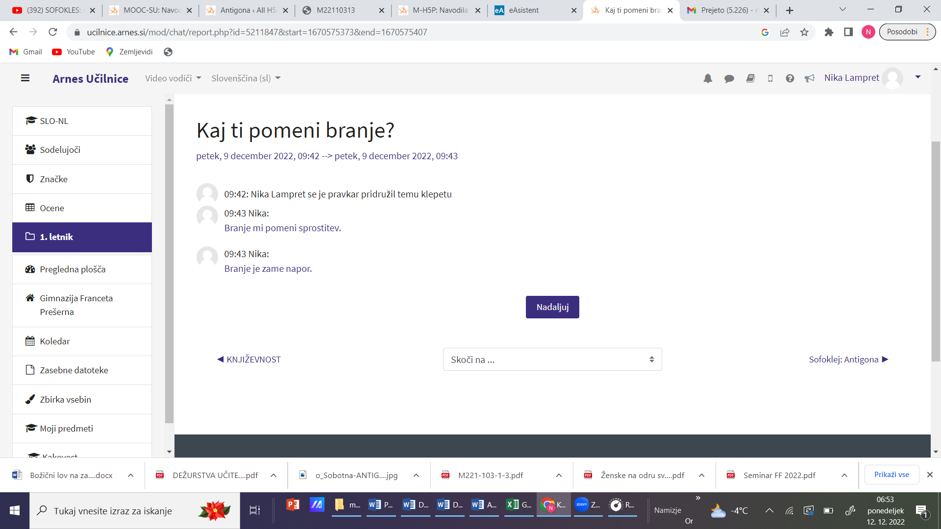

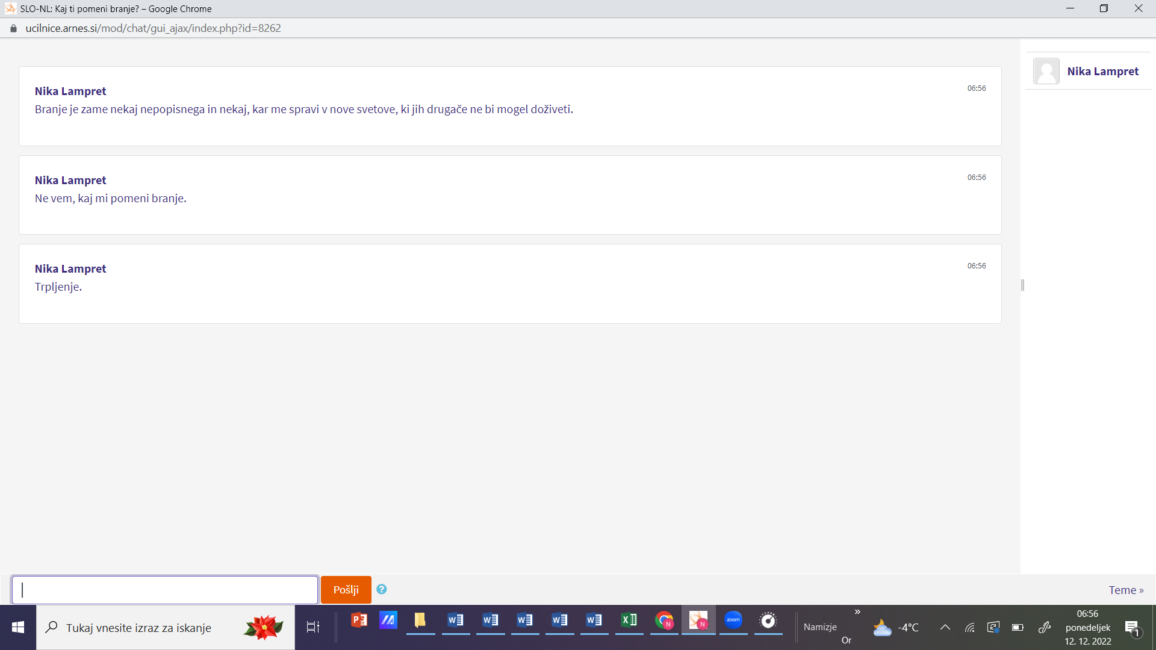

Primer kviza v spletni učilnici in H5p vsebine (ELEMENT IGRIFIKACIJE)

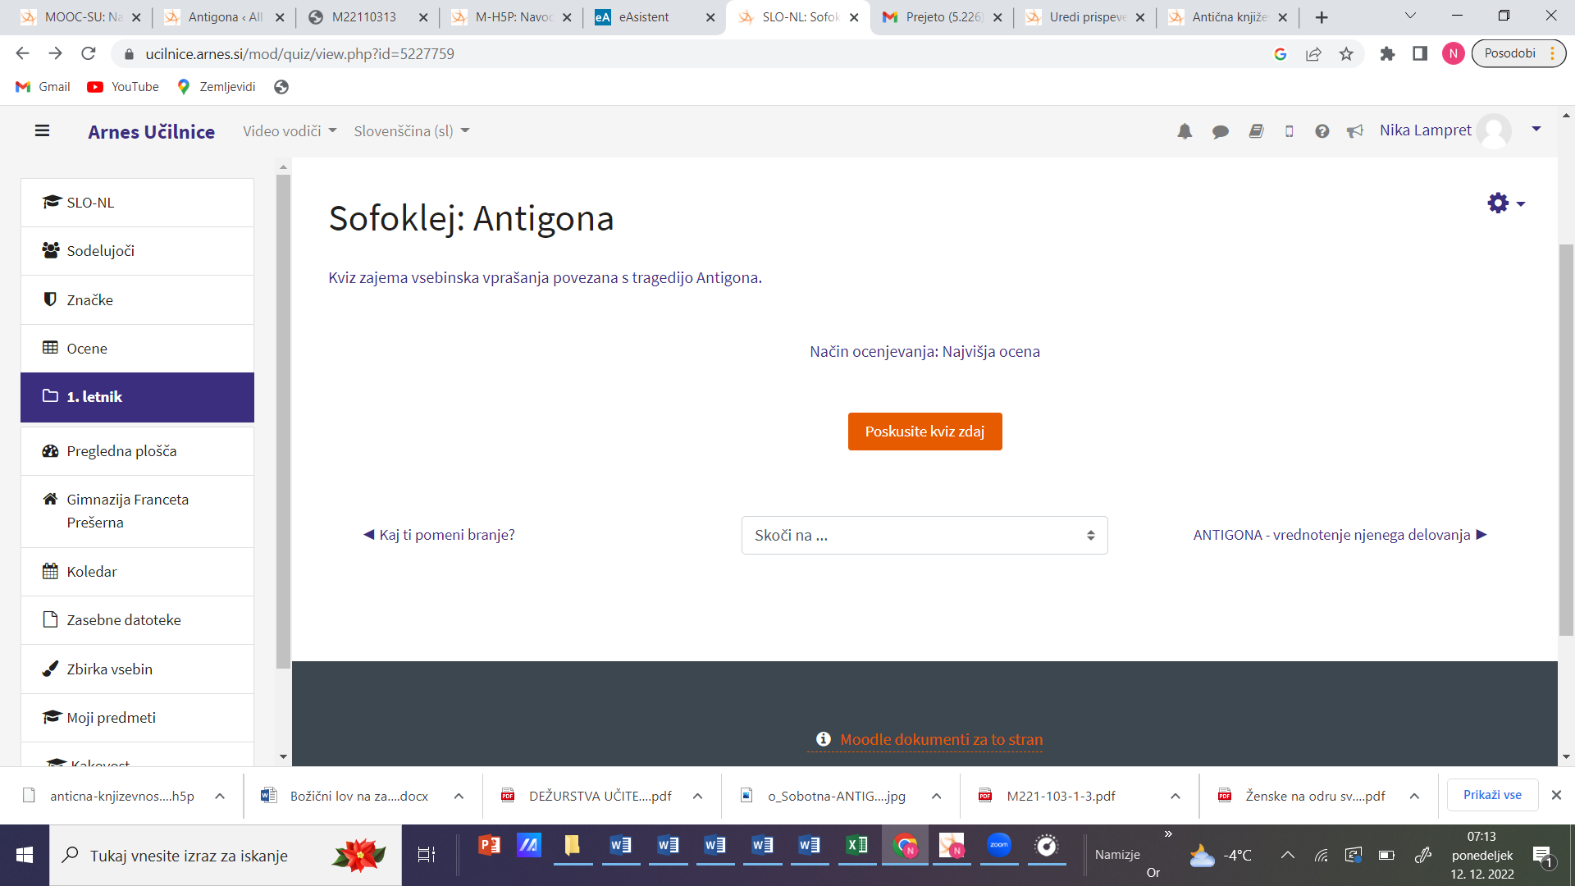

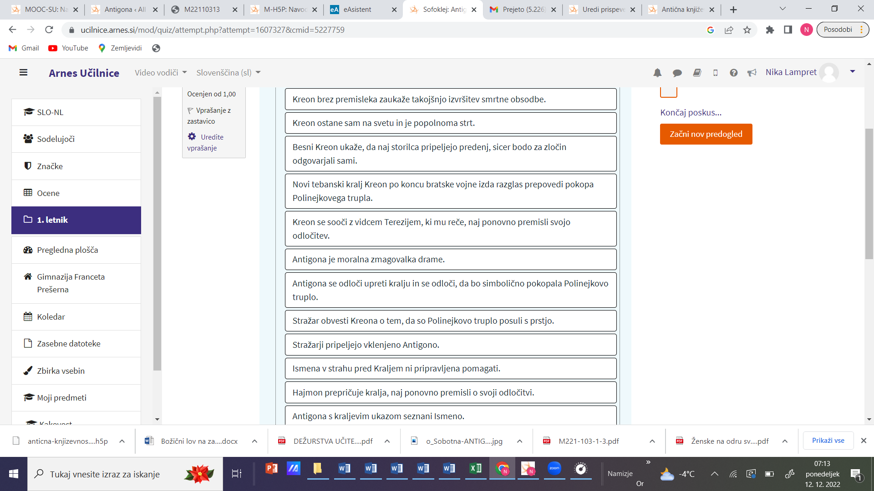

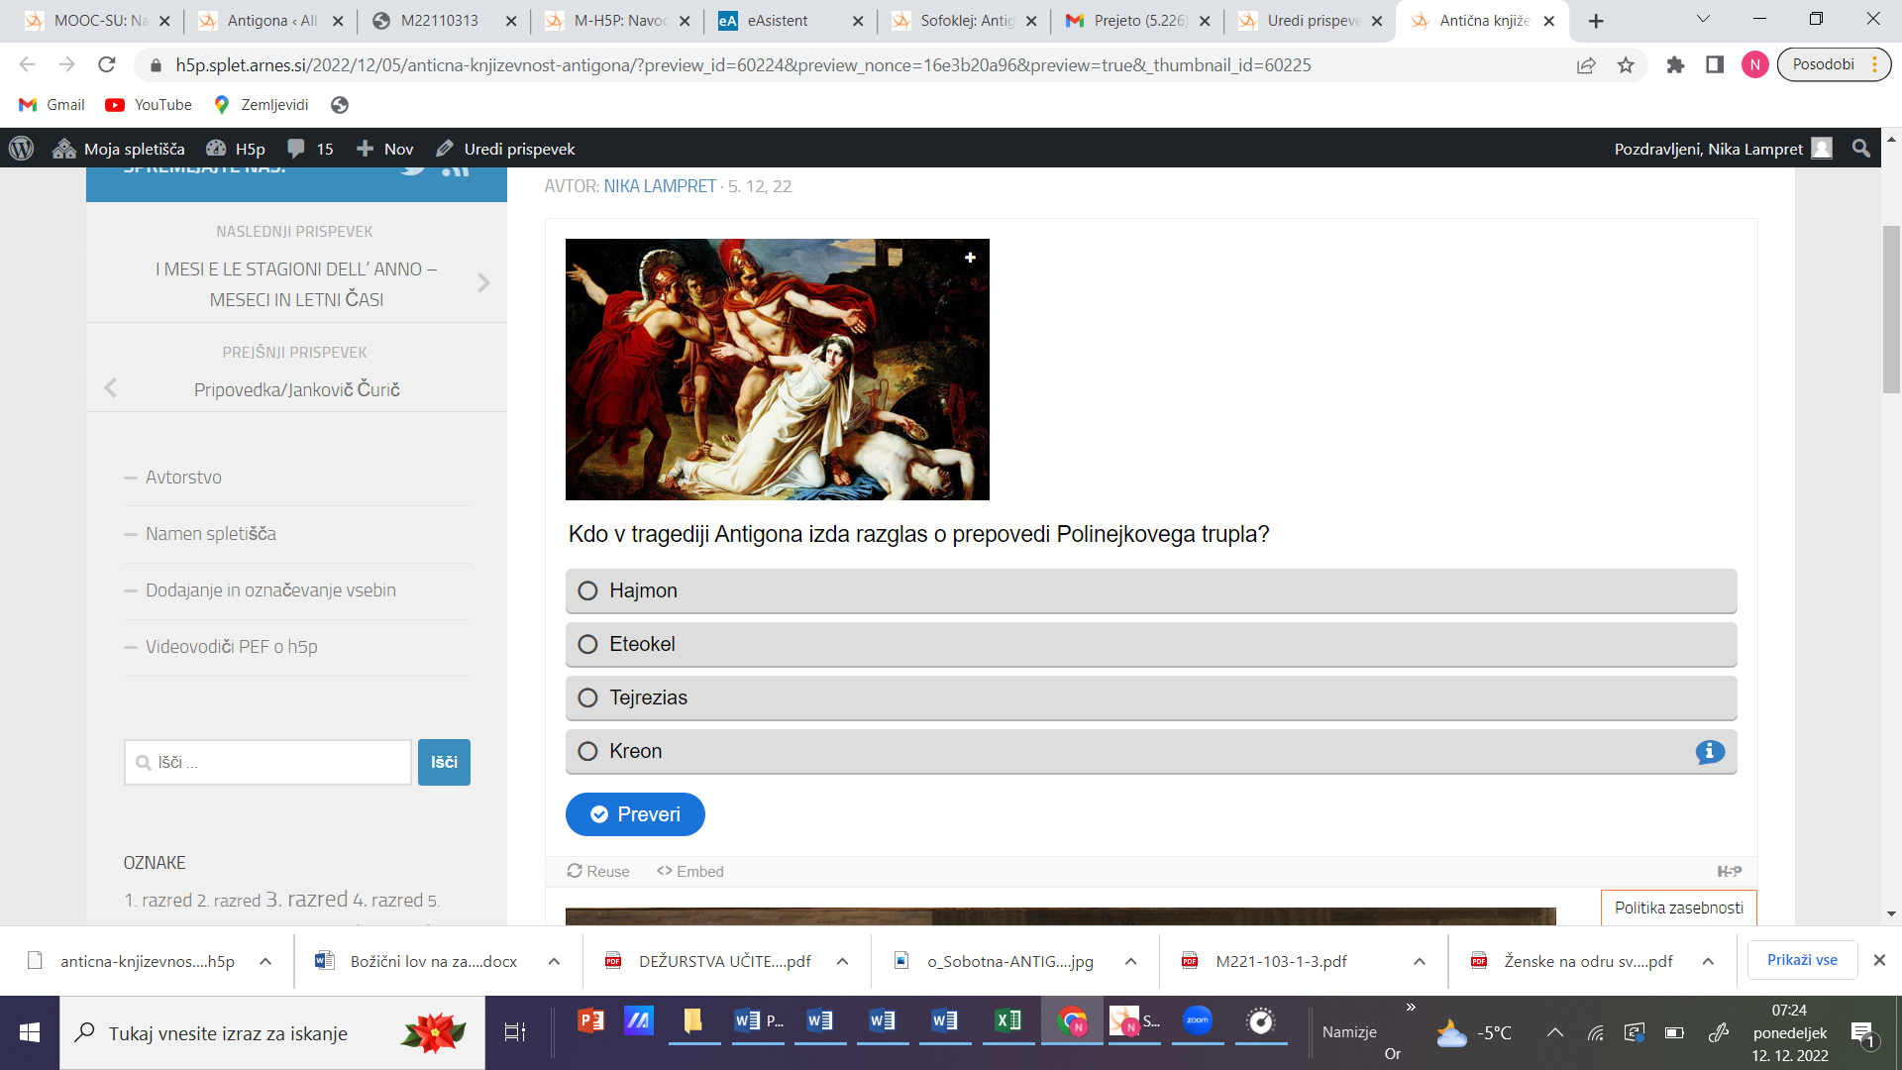

Primer vrednotenja poznavanja učne snovi. (AKTIVNOST PREVERJANJA ZNANJA)

